**Zarządzenie Nr 50.2025  
Burmistrza Kcyni**

z dnia 8 kwietnia 2025 r.

**w sprawie ogłoszenia i przeprowadzenia pierwszego publicznego przetargu ustnego nieograniczonego na najem lokalu użytkowego w Kcyni przy ul. Podgórnej 1.**

Na podstawie art. 30 ust. 2 pkt 3 ustawy z dnia 8 marca 1990 r. o samorządzie gminnym (Dz. U. z 2024 r., poz. 1465 ze zm.), art. 25 ust. 1, art. 37 ust. 1, art. 38, art. 40 ust. 1 pkt 1 ustawy z dnia 21 sierpnia 1997 r. o gospodarce nieruchomościami (Dz. U. z 2024 r. poz. 1145 ze zm.) oraz §3 ust. 1, §4, §6 i §13 rozporządzenia Rady Ministrów z dnia 14 września 2004 r. w sprawie sposobu i trybu przeprowadzania przetargów oraz rokowań na zbycie nieruchomości (Dz. U. z 2021 r. poz. 2213)

**zarządzam**

**§ 1.**Przeprowadzić w dniu 14 maja 2025 r. pierwszy publiczny przetarg ustny nieograniczony na najem lokalu użytkowego nr 5 usytuowanego w budynku mieszkalno-użytkowym w Kcyni przy ul. Podgórnej 1 posadowionego na nieruchomości gruntowej oznaczonej ewidencyjnie numerem działki 956 o powierzchni 0,0478 ha położonej w obrębie geodezyjnym Kcynia, gm. Kcynia, zapisanej w księdze wieczystej KW Nr BY1U/00043398/4.

**§ 2.**1. Ogłoszenie o pierwszym publicznym przetargu ustnym nieograniczonym, o którym mowa w §1, stanowi załącznik do niniejszego zarządzenia.

2. Ogłoszenie o przetargu podlega wywieszeniu na tablicy ogłoszeń Urzędu Miejskiego w Kcyni, ponadto informację o wywieszeniu niniejszego ogłoszenia podaje się do publicznej wiadomości w prasie lokalnej, na stronie internetowej Gminy Kcynia oraz w Biuletynie Informacji Publicznej Urzędu Miejskiego w Kcyni w zakładce Menu przedmiotowe – Majątek Gminy – Przetargi.

**§ 3.**Wykonanie zarządzenia powierza się Kierownikowi Referatu Rolnictwa, Ochrony Środowiska i Gospodarki Nieruchomościami.

**§ 4.**Zarządzenie wchodzi w życie z dniem podpisania.

Załącznik

do Zarządzenia Nr 50.2025 Burmistrza Kcyni

z dnia 8 kwietnia 2025 r.

OGŁOSZENIE NR RR.6845.9.2025

OGŁOSZENIE   
O **PIERWSZYM PUBLICZNYM PRZETARGU USTNYM NIEOGRANICZONYM NA** **NAJEM LOKALU UŻYTKOWEGO NR 5 W KCYNI PRZY UL. PODGÓRNEJ 1   
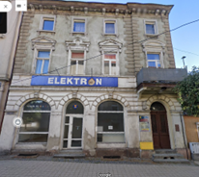**

**§ 1.**

**PRZEDMIOT NAJMU - OPIS NIERUCHOMOŚCI LOKALOWEJ**

1. **Przedmiot najmu stanowi lokal użytkowy nr 5** **o powierzchni użytkowej 67,68 m2**, w skład którego wchodzą pomieszczenie użytkowe, pomieszczenie magazynowe i WC.
2. Niniejszy lokal znajduje się na parterze budynku mieszkalno-użytkowego.
3. Lokal ten wyposażony jest w instalacje wody zimnej, kanalizacyjną i elektryczną, na chwilę obecną nie posiada ogrzewania.
4. W niniejszym lokalu wcześniej wykonywana była działalność usługowa (sklep), stanowi on pustostan od ok. 5 lat.
5. **Standard lokalu określa się jako średni – lokal wymaga przeprowadzenia remontu celem dostosowania go do wykonywania określonej działalności gospodarczej.**
6. Dokumentacja fotograficzna lokalu użytkowego:

 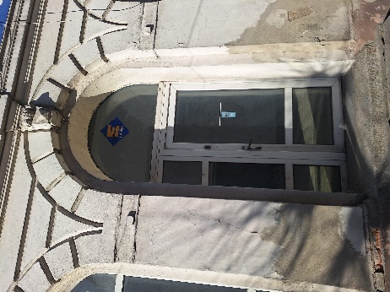 

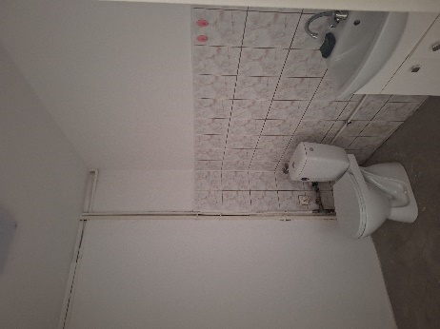 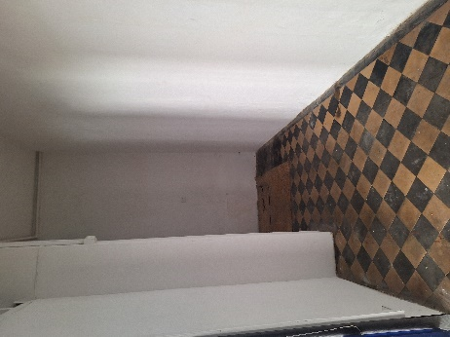 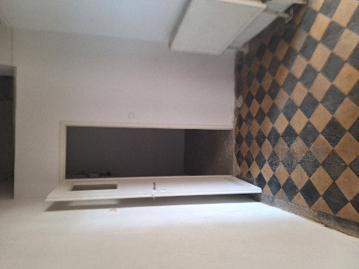

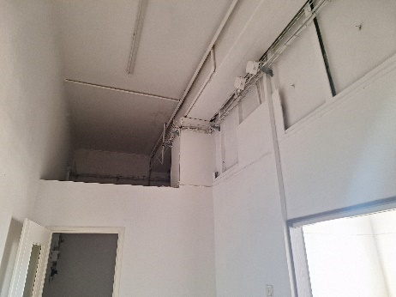 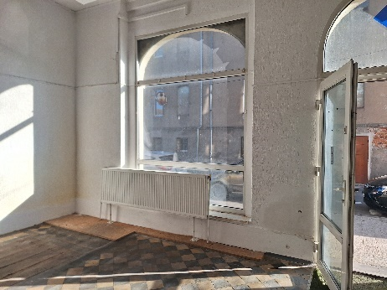 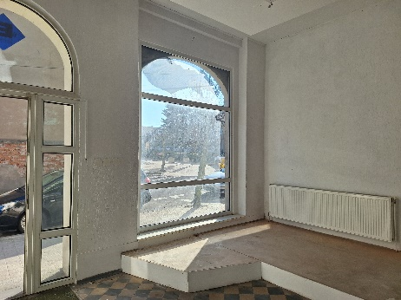 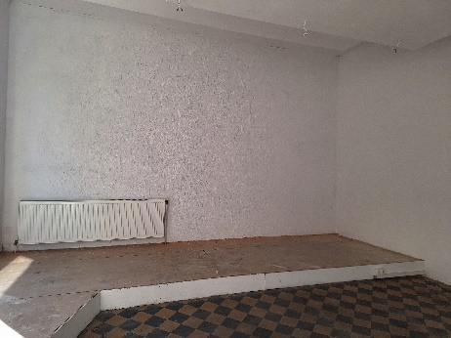 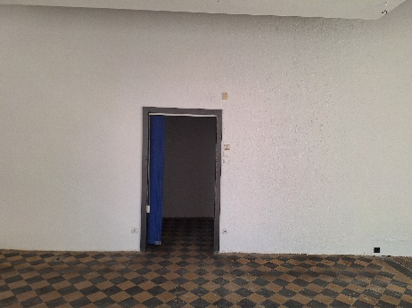

**§ 2.**

**OPIS NIERUCHOMOŚCI GRUNTOWEJ**

1. Położenie nieruchomości: **Kcynia ul. Podgórna 1, obręb geodezyjnym Kcynia, gmina Kcynia**
2. Oznaczenie nieruchomości gruntowej wg księgi wieczystej oraz katastru nieruchomości:

|  |
| --- |
| **dz. 956** |
| **pow. 0,0478 ha** |
| **KW Nr BY1U/00043398/4** |

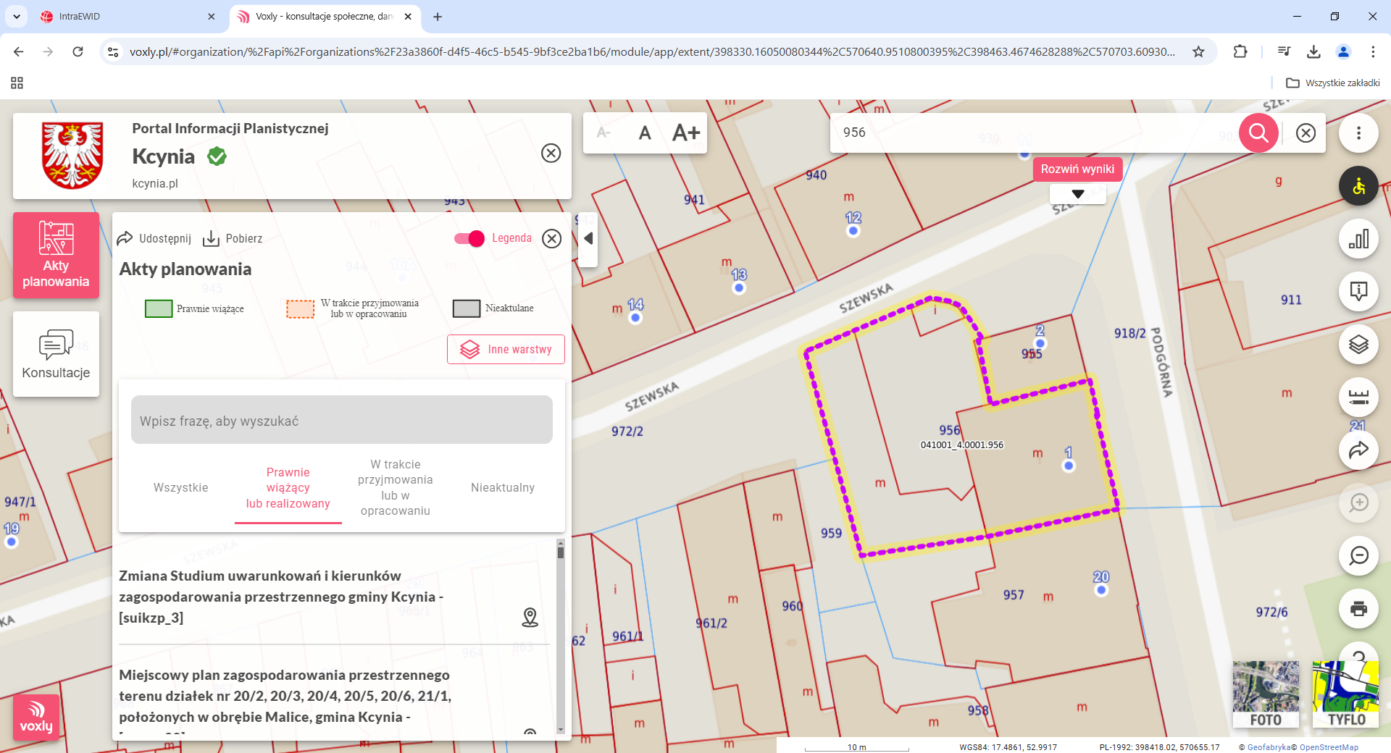 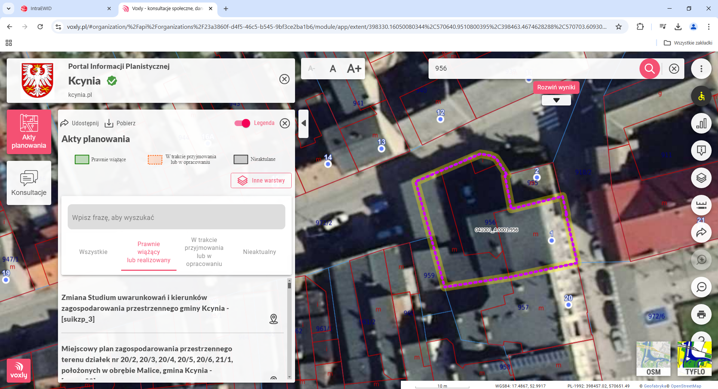

1. Lokalizacja nieruchomości w terenie:

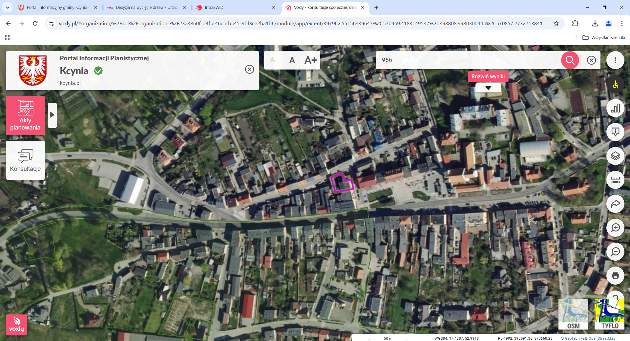

**Budynek mieszkalno-użytkowy Kcynia ul. Podgórna 1  
 (dz. 956, obręb Kcynia, gm. Kcynia)**

1. **Opis zagospodarowania nieruchomości gruntowej:**

Nieruchomość gruntowa oznaczona ewidencyjnie numerem działki 956 o powierzchni 0,0478 ha położona jest w strefie centralnej miasta Kcynia. Działka ta uzbrojona jest w podstawowe media, tj. sieć elektryczną, sieć wodociągowo - kanalizacyjną oraz sieć gazową. Bezpośrednie i najbliższe sąsiedztwo stanowią tereny zabudowy mieszkaniowej i usługowej. Nieruchomość ta ma kształt nieregularny zbliżony do trapezu z terenem płaskim, na którym znajduje się wolnostojący budynek mieszkalno-użytkowy w kształcie prostokąta, w którym znajdują się 4 lokale mieszkalne i 2 lokale użytkowe. Dojazd do nieruchomości odbywa się utwardzoną drogą o nawierzchni asfaltowej. Nieruchomość posiada bezpośredni dostęp do ul. Rynek i ul. Szewskiej.

1. **Obciążenia i zobowiązania, których przedmiotem jest nieruchomość.**

Z treści księgi wieczystej KW Nr BY1U/00043398/4 prowadzonej przez Sąd Rejonowy w Szubinie dla przedmiotowej nieruchomości wynika, że nieruchomość ta nie jest obciążona długami i jest wolna od praw osób trzecich.

1. **Przeznaczenie nieruchomości i sposób jej zagospodarowania.**
2. Zgodnie z ewidencją gruntów i budynków nieruchomość gruntowa oznaczona numerem działki 956 położona w Kcyni przy ul. Podgórnej 1 w obrębie geodezyjnym Kcynia, gmina Kcynia, stanowi tereny mieszkaniowe (B – 0,0478 ha).
3. Teren nieruchomości oznaczonej ewidencyjnie numerem działki 956 obręb Kcynia, gm. Kcynia, nie jest objęty miejscowym planem zagospodarowania przestrzennego oraz nie przystąpiono do jego sporządzenia na obszarze przedmiotowej działki.
4. Dla terenu działki 956 obręb Kcynia, nie wydano decyzji o warunkach zabudowy oraz decyzji o ustaleniu lokalizacji inwestycji celu publicznego na podstawie przepisów ustawy z dnia 27 marca 2003 r.   
   o planowaniu i zagospodarowaniu przestrzennym (Dz. U. z 2024 r. poz. 1130 ze zm.)
5. W Studium uwarunkowań i kierunków zagospodarowania przestrzennego Gminy Kcynia, przyjętym   
   w formie ujednoliconej Uchwałą Nr XI/78/2025 z dnia 30 stycznia 2025 r. Rady Miejskiej w Kcyni, teren przedmiotowej działki oznaczono symbolem 1MU – tereny intensywnej zabudowy mieszkaniowo – usługowej.
6. Działka numer 956 obręb Kcynia, nie jest objęta obszarem rewitalizacji uchwalonym na podstawie ustawy z dnia 9 października 2015 r. o rewitalizacji (Dz. U. z 2024 r. poz. 278), oraz nie zawiera się w obszarze, dla którego podjęto Uchwałę nr XXXIII/282/2017 Rady Miejskiej w Kcyni z dnia 30 marca 2017 r. zmienioną uchwałami Rady Miejskiej w Kcyni nr: XLII/364/2017 z dnia 28 grudnia 2017 r., XLV/379/2018 z dnia 29 marca 2018 r. oraz XVIII/160/2020 z dnia 30 stycznia 2020 r. w sprawie przyjęcia Gminnego Programu Rewitalizacji dla Gminy Kcynia, na podstawie ustawy z dnia 8 marca 1990 r.   
   o samorządzie gminnym (Dz. U z 2024 r. poz. 1465 ze zm.).

**§ 3.**

**STAWKA NAJMU LOKALU UŻYTKOWEGO**

1. Stawka za 1 m2 powierzchni najmu lokalu użytkowego wynosi 18,02 zł netto (słownie: osiemnaście złotych 02/100).
2. Czynsz najmu podlega opodatkowaniu podatkiem od towarów i usług VAT w stawce obowiązującej w dniu podpisania umowy najmu w myśl ustawy z dnia 11 marca 2004 r. o podatku od towarów i usług (Dz. U. z 2024 r. poz. 361 ze zm.).

**§ 4.**

**CENA WYWOŁAWCZA**

1. Cena wywoławcza stanowi miesięczny czynsz najmu.
2. Czynsz najmu lokalu użytkowego będzie równy cenie osiągniętej w przetargu.
3. **Cena wywoławcza wynosi** **1.500,10 zł brutto** (słownie: jeden tysiąc pięćset złotych 10/100).

**§ 5.**

**TERMIN I MIEJSCE PRZETARGU**

Przetarg odbędzie się **14 maja 2025 r. o godz. 900 (środa)**

w Urzędzie Miejskim w Kcyni pod adresem:

**Referat Rolnictwa, Ochrony Środowiska i Gospodarki Nieruchomościami**

**ul. Dworcowa 8, 89-240 Kcynia**

**§ 6.**

**TERMIN WPŁATY WADIUM**

1. Warunkiem uczestniczenia w przetargu jest wpłacenie **WADIUM** w wysokości **200,00 zł** (słownie: dwieście złotych 00/100) na konto Urzędu Miejskiego w Kcyni:

**Bank Spółdzielczy w Kcyni  
Nr 94 8166 0009 0000 0198 2000 0009  
Tytułem:** *Wadium I przetarg – najem Kcynia ul. Podgórna 1*

1. **Termin wpłaty wadium upływa w dniu 9 maja 2025 r. włącznie (piątek).**
2. Za dzień wniesienia wadium uważa się datę wpływu środków pieniężnych na konto Urzędu Miejskiego w Kcyni.
3. Wadium wpłacone przez uczestnika, który przetarg wygra zostanie zaliczone na poczet czynszu najmu lokalu użytkowego, a pozostałym uczestnikom przetargu wadium zostanie zwrócone w przeciągu trzech dni roboczych od daty zakończenia lub odwołania przetargu bez odsetek na podane konto.

**§ 7.**

**POSTĄPIENIA**

1. O wysokości postąpienia decydują uczestnicy przetargu, z tym że postąpienie nie może wynosić mniej niż 1% ceny wywoławczej, z zaokrągleniem w górę do pełnych dziesiątek złotych.
2. **Minimalne postąpienie wynosi 15,00 zł (słownie: piętnaście złotych 00/100).**
3. Przetarg jest ważny bez względu na liczbę uczestników przetargu, jeżeli przynajmniej jeden uczestnik zaoferuje jedno postąpienie powyżej ceny wywoławczej.

**§ 8.**

**OBOWIĄZKI UCZESTNIKA W DNIU PRZETARGU**

1. Uczestnikami przetargu mogą być osoby fizyczne i osoby prawne, a także inne podmioty posiadające zdolność do czynności prawnych.
2. Warunkiem uczestniczenia w przetargu jest wniesienie wadium w wymaganym terminie i wysokości, o czym mowa w § 6 niniejszego ogłoszenia. W dniu przetargu należy okazać się dowodem tożsamości przez uczestnika przetargu oraz dowodem wpłaty wadium.
3. Warunki uczestniczenia w przetargu w przypadku:
4. **Osoby fizyczne prowadzące działalność gospodarczą** – zaświadczenie o przedsiębiorcach bez osobowości prawnej wpisanych do Centralnej Ewidencji i Informacji o Działalności Gospodarczej, organizator uzyska we własnym zakresie.
5. **Podmioty inne niż osoby fizyczne** – konieczne jest przedłożenie aktualnego oryginału dokumentu, z którego wynika upoważnienie do reprezentowania tego podmiotu oraz upoważnienie do składania oświadczenia woli w imieniu tego podmiotu. Ponadto gdy w imieniu podmiotów innych niż osoby fizyczne działa pełnomocnik, konieczne jest przedłożenie pełnomocnictwa w formie aktu notarialnego.
6. **Małżonkowie** – do dokonywania czynności przetargowych konieczna jest obecność obojga małżonków lub jednego z nich ze stosownym pełnomocnictwem drugiego małżonka, zawierającym zgodę na uczestnictwo w przetargu w celu najmu nieruchomości z majątku wspólnego (druk dostępny w Urzędzie Miejskim w Kcyni w Referacie Rolnictwa, Ochrony Środowiska i Gospodarki Nieruchomościami, ul. Dworcowa 8, 89-240 Kcynia, pokój 4).
7. **Pełnomocnik** – w przypadku udziału w przetargu pełnomocnika należy przedłożyć najpóźniej w dniu przetargu stosowne pełnomocnictwo (wymagane jest notarialne poświadczenie podpisu) upoważniające pełnomocnika do działania w imieniu osoby fizycznej lub prawnej.

**§ 9.**

**INFORMACJE DOTYCZĄCE UMOWY NAJMU:**

1. Lokal użytkowy przeznacza się na działalność gospodarczą, dopuszcza się usługi nieuciążliwe dla otoczenia tj. medyczne, kosmetyczne, fryzjerskie, handlowe, gastronomiczne, biurowe.
2. Umowa najmu zawarta zostanie na okres 3 lat, z możliwością przedłużenia na kolejny okres pod warunkiem uzyskania wcześniejszej zgody Rady Miejskiej w Kcyni w drodze uchwały.
3. Najemca zobowiązany będzie do przeprowadzenia remontu niniejszego lokalu w celu dostosowania go do wykonywania danej działalności gospodarczej. Forma rozliczenia kosztów wykonanego remontu ustalona zostanie w umowie najmu. Najemca zobowiązany będzie do przedstawienia dokumentów potwierdzających wykonane usługi remontowe wraz z poniesionymi kosztami. Maksymalna kwota rozliczenia remontu nie może przekroczyć 10.000,00 zł (słownie: dziesięć tysięcy złotych 00/100).
4. Czynsz z tytułu najmu płatny będzie z góry na podstawie comiesięcznych faktur VAT, jednak nie później niż do 15-tego dnia każdego miesiąca.
5. Ustalony czynsz podlegać będzie corocznie podwyższeniu o średnioroczny wzrost cen towarów i usług konsumpcyjnych za rok poprzedni, ustalony przez Prezesa GUS w Monitorze Polskim. Wysokość czynszu, oprócz podwyższenia o średnioroczny wzrost cen towarów i usług konsumpcyjnych za rok poprzedni, może zostać podwyższona w przypadku ustalenia zarządzeniem nowych stawek przez Burmistrza Kcyni.
6. Najemca zobowiązany będzie także do ponoszenia opłat związanych z niniejszym lokalem, tj. podatek od nieruchomości, ubezpieczenia, opłaty za media (energia elektryczna, woda, kanalizacja) i inne opłaty związane z funkcjonowaniem lokalu.
7. Najemca będzie odpowiedzialny za utrzymanie porządku przed lokalem użytkowym zarówno w okresie letnim jak i zimowym.

**§ 10.**

**POZOSTAŁE INFORMACJE DOTYCZĄCE NIERUCHOMOŚCI:**

1. **STAN NIERUCHOMOŚCI LOKALOWEJ I GRUNTOWEJ:** Nieruchomość wynajmowana jest według stanu na dzień zawarcia umowy najmu oraz na podstawie danych z ewidencji gruntów. Najemca przejmuje nieruchomość w stanie istniejącym.
2. **WIZJA LOKALNA:** Zainteresowani najmem mają możliwość zapoznania się ze stanem faktycznym lokalu użytkowego po wcześniejszym ustaleniu terminu z pracownikiem Urzędu Miejskiego w Kcyni.
3. **TERMIN ZAGOSPODAROWANIA NIERUCHOMOŚCI:** Po podpisaniu umowy najmu.
4. **SKUTKI UCHYLENIA SIĘ OD ZAWARCIA UMOWY NAJMU:** Jeżeli osoba ustalona jako najemca lokalu użytkowego nie wstawi się bez usprawiedliwienia w wyznaczonym miejscu i terminie zawarcia umowy najmu podanym w zawiadomieniu, Burmistrz Kcyni może odstąpić od zawarcia umowy, a wpłacone wadium nie podlega zwrotowi.

**§ 11.**

**ZASTRZEŻENIA**

Burmistrz Kcyni zastrzega sobie prawo do odwołania przetargu, o przyczynie jego odwołania poinformuje zainteresowanych zgodnie z obowiązującymi przepisami prawa.

**§ 12.**

**INFORMACJA W SPRAWIE OGŁOSZENIA O PRZETARGU**

1. Ogłoszenie o przetargu wywieszono na tablicy ogłoszeń Urzędu Miejskiego w Kcyni, ponadto informację   
   o wywieszeniu tego ogłoszenia podaje się do publicznej wiadomości w prasie lokalnej, na stronie internetowej Gminy Kcynia oraz w Biuletynie Informacji Publicznej Urzędu Miejskiego w Kcyni pod adresem <https://mst-kcynia.rbip.mojregion.info/222/62/przetargi.html> **w zakładce Menu przedmiotowe - Majątek Gminy – Przetargi.**
2. Dodatkowych informacji można uzyskać w Referacie Rolnictwa, Ochrony Środowiska i Gospodarki Nieruchomościami w Urzędzie Miejskim w Kcyni, przy ul. Dworcowej 8, 89-240 Kcynia, e-mail [aleksandra.jurek@kcynia.pl](mailto:aleksandra.jurek@kcynia.pl) lub pod numerem telefonu /52/ 589 37 20 wew. 302.

|  |  |
| --- | --- |
|  | **BURMISTRZ KCYNI** /-/ Mateusz Stachowiak |

Ogłoszenie o przetargu wywieszono na tablicy ogłoszeń na okres co najmniej 30 dni, tj. od dnia 08.04.2025 r. do dnia 14.05.2025 r.

|  |
| --- |
| ………………………… |
| (podpis) |